Конкурс «Современная школа. Эффективные практики».
Направление конкурсной работы педагога - эффективные методы, приемы и технологии,
реализуемые на уроках

Тема конкурсной работы (статьи)
«Маршрутная карта» как приём для развития творческого потенциала школьников
и навыков работы с художественным текстом»
Степанова Мария Александровна
учитель русского языка и литературы, педагог-наставник МБОУ «СШ № 72
с углублённым изучением отдельных предметов», г.Ульяновск
Аннотация:
В статье раскрываются основные приёмы и формы работы с учащимися на уроках литературы с художественным текстом. Развитие читательской грамотности и воспитание любви к русской литературе – приоритетная задача в современное время, которая «ложится на плечи» учителя русского языка и литературы. Приём «Маршрутная карта» помогает в работе с сюжетом произведения, с его полным анализом. К тому же, приём блиц-опроса (викторины) поможет учителю и учащимся понять замысел автора рассказа и провести интереснее урок.
Цели статьи:
- Рассказать об интересных наработках, которые помогают при проведении уроков;
- Показать нестандартные приемы развития мелкой моторики, умение мыслить, общаться, работать с информацией;
- Приём «Маршрутная карта» поможет учителю во время опроса, работы с текстом;
- При данном виде работы можно объединить учащихся в группы или применить парную работу.
В нынешнее время приоритетной задачей образования является развитие не только интеллектуальных способностей учащихся, но и творческих, поэтому среди универсальных компетенций умение работать с текстом (внимательно читать и искать информацию) – необходимое условие.
Задача учителя литературы – заинтересовать детей чтением, но, по словам К.Д.Ушинского, главное – не как и сколько читать, а что читать и понимать читаемое. Для этой цели учитель сам осваивает приёмы читательской грамотности – навыка 21 века – и обучает этому своих подопечных, так как успешная повседневная деятельность ученика зависит от грамотного чтения и осмысления текстов по любому предмету. Но если, например, по истории или физике ученик старается вдумчиво читать, заучивать, чтобы понимать ту или иную тему, то художественные произведения к уроку литературы читаются неохотно, бегло, часто не обращая внимание на многие эпизоды, связанные с героем.
Что же делать учителю, чтобы заинтересовать учащихся чтением? Несомненно, применять разные приёмы, методы и технологии. Их много: анализ текста, викторины, игры, инсценировки, интеллект-карты, инфографика…Одним из эффективных я считаю приём «маршрутной карты». Её можно сделать в виде рисунка, наклеенных картинок, объёмной модели, изготавливая фигуры из пластилина. Сначала учитель готовит все материалы к уроку, на котором будет работать с учащимися по сюжету художественного произведения, а затем учащиеся сами попробуют изготовить уже другую карту.
Что же из себя представляет приём «Маршрутная карта»? Какие её виды можно определить? Несомненно, первый – географический путь героя. Второй вид – нравственное развитие или падение героев.
Для первой карты в 5 классе я выбираю рассказ Андрея Платонова «Никита». Ребята могут это нарисовать в рабочей тетради – это будет первый, как бы черновой опыт. Затем для творчества на уроке – рассказ Виктора Петровича Астафьева «Васюткино озеро».
Для «маршрутной карты» нравственного пути идеально подходит рассказ Александра Грина «Зелёная лампа», ведь в этом произведении один герой из богатого и высокомерного человека превратился в нищего, а другой – из материально бедного стал уверенным и умным врачом.
Этапы изготовления «Маршрутной карты»:
1. Чтение произведения, работа с текстом – анализ основных эпизодов (по календарно-тематическому плану).
2. Объяснение учащимся, что из себя представляет данный приём, демонстрация карт, изготовленных ранее другими учащимися.
3. Задание на дом – нарисовать «Путь героя» в рабочей тетради, используя цветные карандаши.
4. Через некоторое время учащиеся 5 класса подошли к чтению и изучению рассказа В.П.Астафьева «Васюткино озеро». Данное произведение как нельзя лучше подходит для закрепления навыков по изготовлению «Маршрутной карты».
5. Учитель заранее должен приготовить уже вырезанные картинки, которые он скачал из интернета.
6. Каждый учащийся на урок принёс фломастеры, цветные карандаши и клей, получил комплект картинок, лист А4.
7. Учитель приготовил вопросы по сюжету произведения (блиц-опрос). Учащиеся, отвечая на эти вопросы, узнавая сюжет, приклеивает картинку, рисует стрелочками направления пути героя, подписывают, то есть озаглавливают сюжет. Цветными карандашами разукрашивают картинки.
8. Формулируют вывод по произведению: чему оно учит, каким качествам?
Примечание: скачать, распечатать и вырезать картинки по сюжету желательно учителю или можно привлечь старшеклассников, ведь пятиклассники ещё малы. К тому же, заранее приготовленные материалы помогут сэкономить время и научить каждого ребёнка этому приёму. В дальнейшем они уже сами покажут своё творчество: кто-то нарисует карандашами, кто-то приклеит цветные картинки, а кто-то повторит то, чему уже научил педагог.
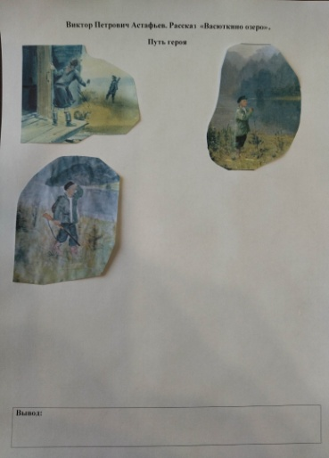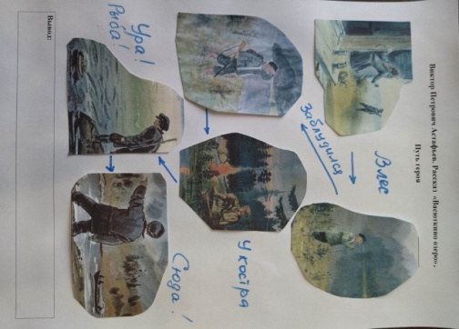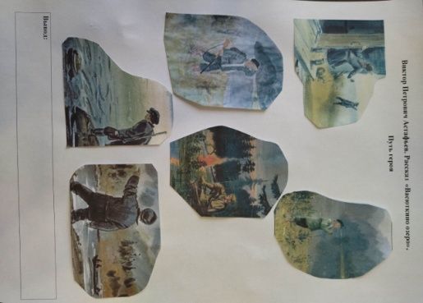
Несомненно, такой приём использовался и раньше, ведь дети иллюстрировали произведения, но я применила три вида деятельности: блиц-опрос по сюжету, элементы анализа текста, иллюстрирование сразу нескольких эпизодов. Через некоторое время можно приступить к другой творческой работе – приёму работы с художественным текстом «лэпбук» (некий опорный конспект, только объёмный). Это тоже интересный приём, чем-то похож на «Маршрутную карту», но больше связан с анализом: история создания произведения, тематика, проблематика, характеристики образов героев и другие разделы.
Так что работа продолжается!

Приложение 1
Блиц-опрос по сюжету рассказа В.П.Астафьева «Васюткино озеро»
1. Что вы можете сказать о семье главного героя, о его доме?
2. Зачем Васютка пошёл в лес? Что взял с собой и почему выбрал именно эти предметы?
3. Как заблудился Васютка? Что помогло герою выжить, выйти из леса?
4. Какое время странствий в лесу оказалось для Васютки самым трудным и почему?
5. Каким образом герой провёл ночь? Было ли ему страшно?
О чём думал Васютка у озера, когда догорала заря?
6. По каким приметам Васютка узнал, что вдали таёжная речка? (по лиственным деревьям)
7. На какой реке происходили события? (на Енисее)
8. Как Васютка понял, что его заметили на пароходе? (кто-то помахал рукой)
9. Что помогло Васютке выжить в трудных условиях?
10. Почему рыбаки стали называть озеро Васюткиным?
11. Какова основная позиция автора рассказа (основная мысль текста)?

Приложение 2
Работы учащихся («Маршрутная карта») по рассказу А. Платонова «Никита».
